新 书 推 荐
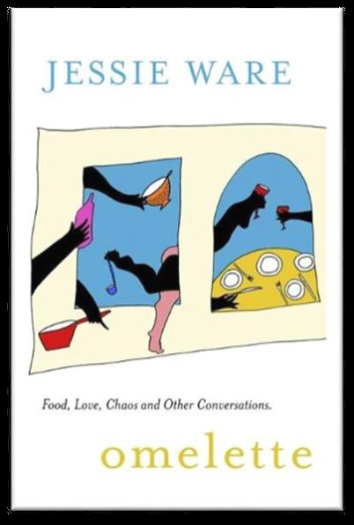
中文书名：《煎蛋：食、杂、话》
英文书名：OMELETTE: Food, Chaos and Conversations
作 者：Jessie Ware
出 版 社：Hodder
代理公司：Brotherstone Creative/ANA/Lauren Li
页 数：160页
出版时间：2021年6月
代理地区：中国大陆、台湾
审读资料：电子稿
类 型：时尚生活/餐饮文化

内容简介：

《煎蛋》（OMELETTE）庆祝了我们的三个基本需求：食物、安全和爱。无论是思考社会最大的挑战、在卧室吃饭的可接受性、家庭纽带和礼仪、还是“Wagon Wheels”巧克力派是否算一种甜点，杰西都揭示了她的人生、她所生活的世界和她遇到的人、以及她真正认为重要的事的缩影。

杰西邀请你加入对话，沉迷于她最喜欢的一些食谱，或者干脆喝杯葡萄酒，享受那些滋养你心灵、满足你灵魂的故事：

“这里收集的是我做过、看到和思考过的事情。它们是我生活中的每一部分。如果你喜欢的话，可以叫它们煎蛋。我希望你喜欢。”

作者简介：


杰西·威尔（Jessie Ware）是一位获奖的英国歌手、词曲作者、播客主播和作家。杰西在全球范围内售出了100多万张专辑，并获得了全英音乐奖（BRIT）/水星音乐奖（Mercury）的提名，她刚刚发布了备受期待的第四张专辑“Whats Your Pleasure”，该专辑在英国专辑排行榜上名列第三。杰西凭借她与母亲伦尼（Lennie）共同主持的播客节目《餐桌礼仪》（Table Manners）获得了音响制作奖的“最佳新声”奖。自2017年推出以来，《餐桌礼仪》的收听量已超过1700万次，并在iTunes的一系列播客排行榜上持续名列前茅。同系列的《餐桌礼仪烹饪书》（TABLE MANNERS: The Cookbook）2020年3月出版后立即成为了畅销书。

媒体评价：

“杰西的生活似乎顺理成章地把她带到了充满笑声的食物魔毯上。阅读她的故事带来了乐趣，尽管这些事在她的现实生活中可能更有趣。既美味又有趣味性。”
----约塔·欧托连吉（Yotam Ottolenghi）

“生活之乐是贯穿全书的低音音符。” ----《时尚芭莎》（Harper’s Bazaar）

“将回忆录和美食颂歌完美融合。” ----《红秀》（Grazia）

“一本迷人而有趣的回忆录……你想吃她描述的所有东西。” ----《每日邮报》（Daily Mail）

“对于那些以怀旧为生的美食家来说，这是一个很棒的选择。” ----《智族》（GQ）

“我爱这本书，为它大笑、流泪……我很喜欢通过食物了解杰西的生活……讲到分娩和肉酱面的部分永远烙印在我的脑海里。”
----安吉拉·哈特尼特（Angela Hartnett）

谢谢您的阅读！
请将反馈信息发至：李文浩（Lauren Li）
安德鲁·纳伯格联合国际有限公司北京代表处
北京市海淀区中关村大街甲59号中国人民大学文化大厦1705室
邮编：100872
电话：010-82449901
传真：010-82504200
Email：Lauren@nurnberg.com.cn
网址：http://www.nurnberg.com.cn
微博：http://weibo.com/nurnberg
豆瓣小站：http://site.douban.com/110577/
新浪微博：安德鲁纳伯格公司的微博_微博 (weibo.com)
微信订阅号：ANABJ2002


